Карта градостроительного зонирования Правил землепользования
и застройки муниципального образования город Тула, утвержденных постановлением администрации города Тулы от 24.02.2021 № 312
(проектное предложение)

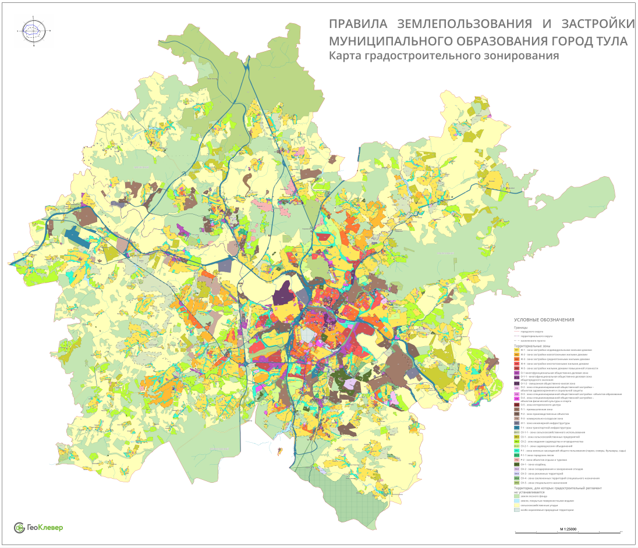

Фрагмент карты градостроительного зонирования
Правил землепользования и застройки муниципального образования город Тула, утвержденных постановлением администрации города Тулы от 24.02.2021 № 312
(существующее положение)
На территории по Веневскому шоссе

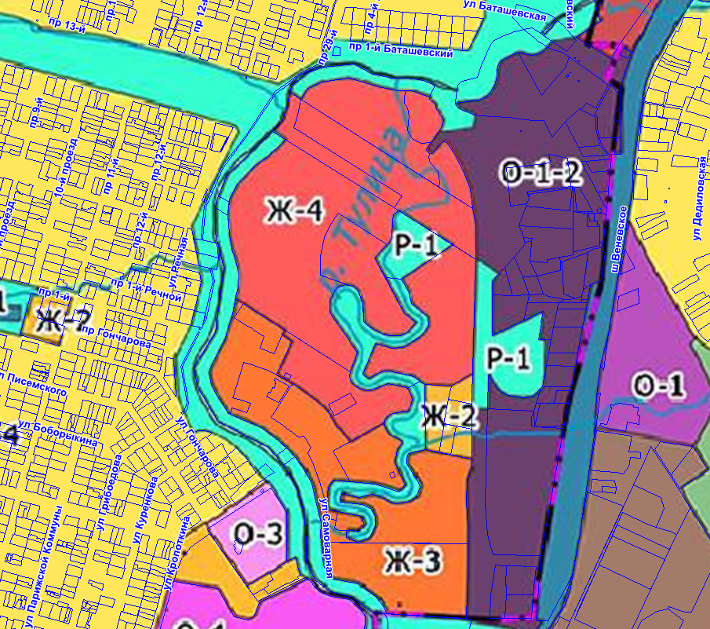

Фрагмент карты градостроительного зонирования
Правил землепользования и застройки муниципального образования город Тула, утвержденных постановлением администрации города Тулы от 24.02.2021 № 312
(проектное предложение)
На территории по Веневскому шоссе

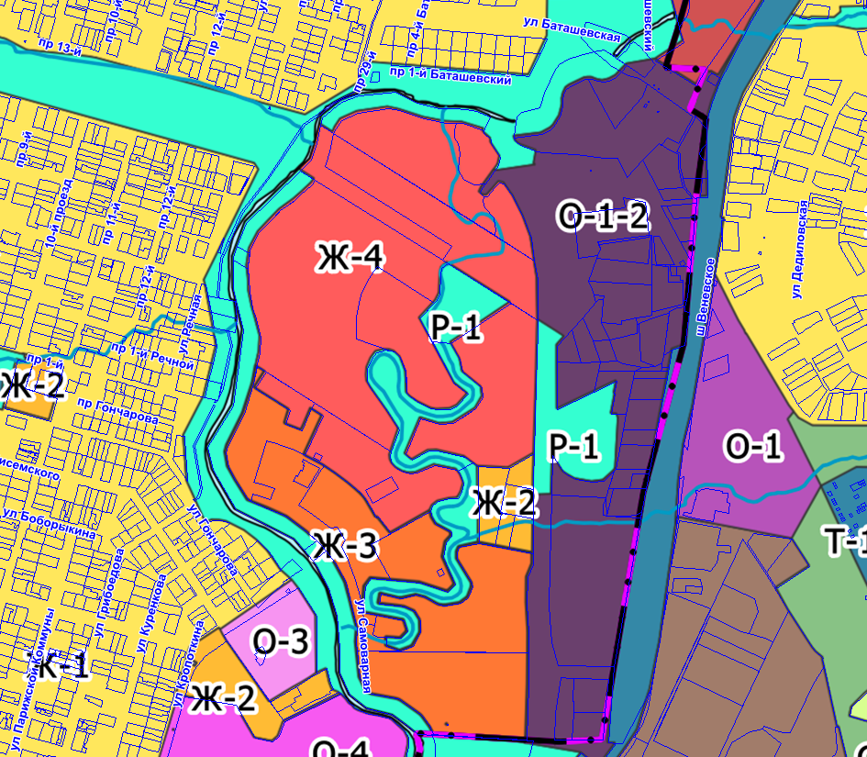

Фрагмент карты градостроительного зонирования
Правил землепользования и застройки муниципального образования город Тула, утвержденных постановлением администрации города Тулы от 24.02.2021 № 312
(существующее положение)
На территории по ул. Маршала Жукова

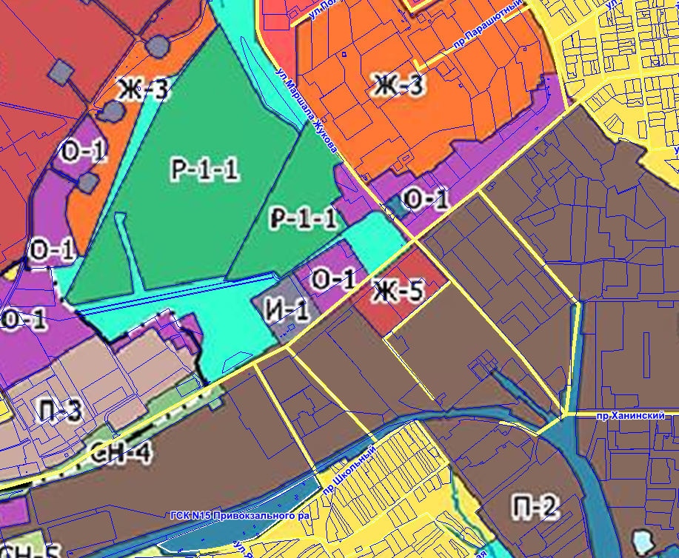

Фрагмент карты градостроительного зонирования
Правил землепользования и застройки муниципального образования город Тула, утвержденных постановлением администрации города Тулы от 24.02.2021 № 312
(проектное предложение)
На территории по ул. Маршала Жукова

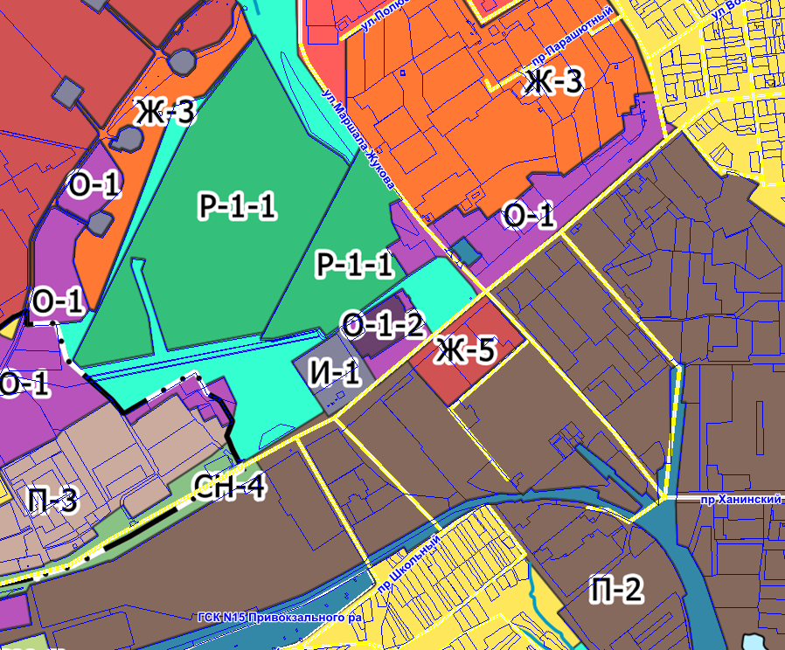

Фрагмент карты градостроительного зонирования
Правил землепользования и застройки муниципального образования город Тула, утвержденных постановлением администрации города Тулы от 24.02.2021 № 312
(существующее положение)
На территории по ул. Чмутова

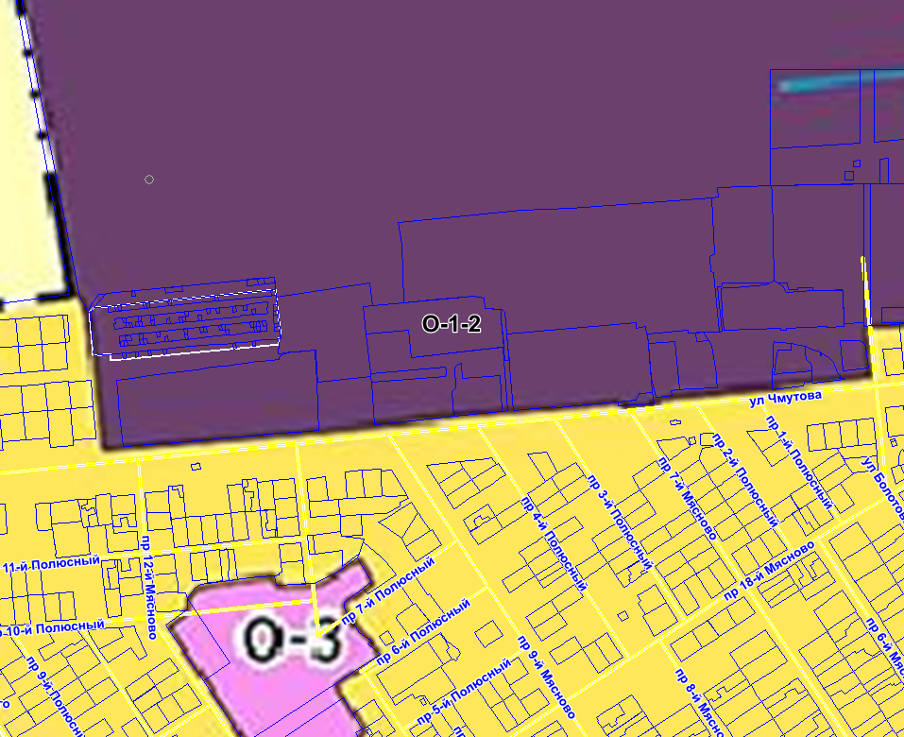

Фрагмент карты градостроительного зонирования
Правил землепользования и застройки муниципального образования город Тула, утвержденных постановлением администрации города Тулы от 24.02.2021 № 312
(проектное предложение)
На территории по ул. Чмутова

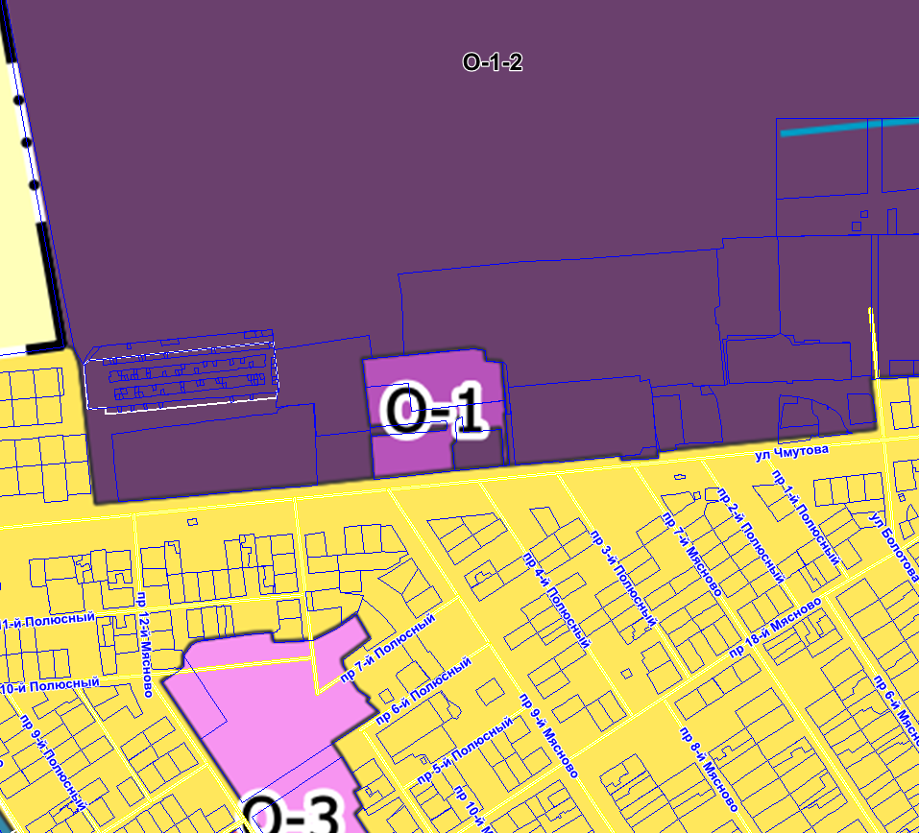

Фрагмент карты градостроительного зонирования
Правил землепользования и застройки муниципального образования город Тула, утвержденных постановлением администрации города Тулы от 24.02.2021 № 312
(существующее положение)
На территории в районе сельского поселка Барсуки

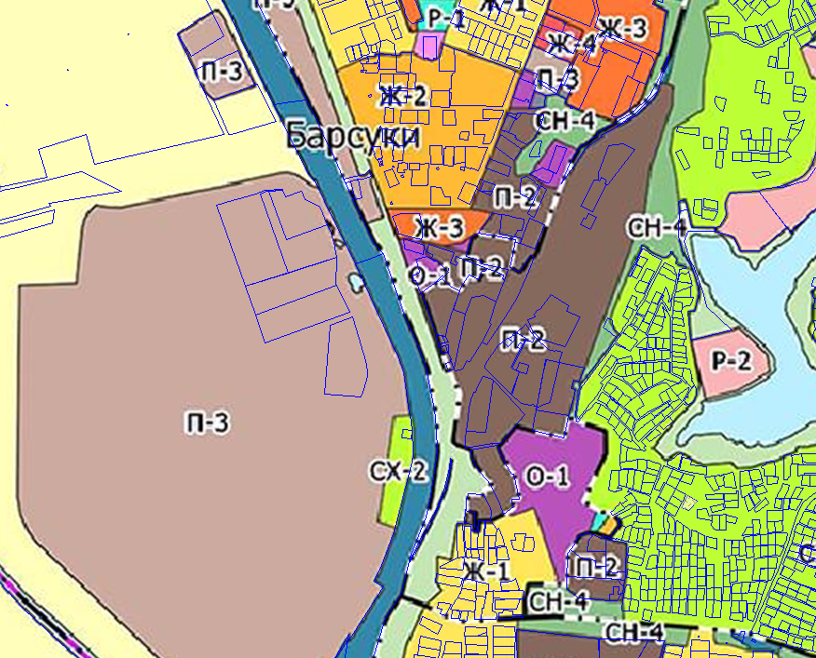

Фрагмент карты градостроительного зонирования
Правил землепользования и застройки муниципального образования город Тула, утвержденных постановлением администрации города Тулы от 24.02.2021 № 312
(проектное предложение)
На территории в районе сельского поселка Барсуки

